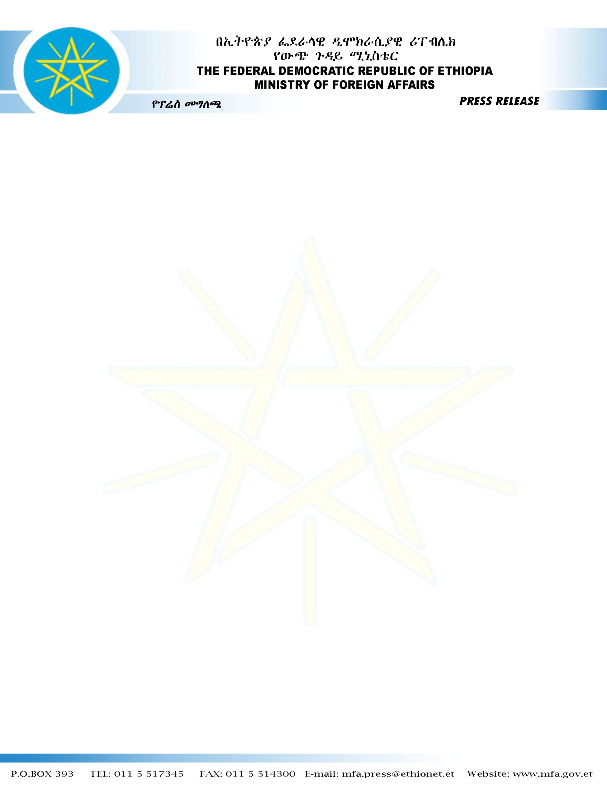

ክቡር አምባሳደር ሬድዋን ሁሴን የሹመት ደብዳቤያቸውን ለአየርላንድ ፕሬዝዳንት አቀረቡ
በአየርላንድ የኢፌዲሪ ኤምባሲ ባለሙሉ ስልጣን አምባሳደር ሬድዋን ሁሴን ለአየርላንድ ፕሬዝዳንት ሚካኤል ሂጀንስ የሹመት ደብዳቤያቸውን አቅርበዋል፡፡
ፕሬዝዳንት ሚካኤል ሂጀንስ በሹመት ስነ-ስርዓቱ ወቅት ባደረጉት ንግግር፣ ኢትዮጵያን በጎበኙበት ወቅት በአገሪቱ የተመዘገበውን ፈጣን እድገት የተረዱ መሆኑን እንዲሁም ኢትዮጵያ ከጎረቤት አገሮች የሚመጡ ስደተኞችን ተቀብላ እያስተናገደች ያለች አገር መሆኗን አድንቀዋል፡፡ ፕሬዝዳንቱ አያይዘውም አየርላንድ ከኢትዮጵያ ጋር ያላትን ወዳጅነትና አጋርነት አጠናክራ እንደምትቀጥል ገልጸዋል፡፡
አምባሳደር ሬድዋን በበኩላቸው ኢትዮጵያ ከአየርላንድ ጋር ያላትን የቆየውን የሁለቱን አገሮች መልካም ዲፕሎማሲያዊ ግንኙነት ወደ ላቀ ደረጃ ለማሳደግ እንደሚሰሩ ገልጸዋል፡፡
የውጭ ጉዳይ ሚኒስቴር
ቃል አቀባይ ጽ/ቤት

ሚያዚያ 2 ቀን 2009 ዓ.ም

